ГОСУДАРСТВЕННОЕ ОБЩЕОБРАЗОВАТЕЛЬНОЕ УЧРЕЖДЕНИЕ
ЛУГАНСКОЙ НАРОДНОЙ РЕСПУБЛИКИ
«АРТЕМОВСКАЯ ГИМНАЗИЯ №7»

Республиканский конкурс исследовательских проектов для младших школьников
«Юный первооткрыватель»
Номинация «Растения вокруг нас»

Полезные свойства калины

Работу выполнила:
Потюк Дарья Михайловна,
02.11.2011 года рождения,
учащаяся 5 класса
Государственного общеобразовательного учреждения
Луганской Народной Республики
«Артемовская гимназия №7»
Руководитель:
Митина Дарья Евгеньевна,
учитель биологии,
телефон: +79591707345,
e-mail: dyevgeneevna@inbox.ru

Артемовск
2023
СОДЕРЖАНИЕ

Введение  Глава 1. Калина красная  1.1. Растение калина  1.2. История фитотерапии  Глава 2. Целебные свойства калины  2.1.  2.2.  2.3.  Заключение  Список использованных источников | 3  4  5  6  14  15

ВВЕДЕНИЕ

Удивителен зеленый мир растений. Растения пленят нас своей красотой, радуют плодами. А еще растения несут в себе определенные значения, которые характерны только для них.
Мне всегда нравилось цветущие дерево калины. Весной красивые белые цветы, осенью красные ягоды, а зимой стаи синиц возле куста. А еще подтолкнуло меня больше узнать об этом растении то, что калина – это лекарственное растение, и его можно вырастить у себя дома.
Цель: изучить полезные свойства калины для укрепления здоровья городских жителей.
Задачи:
- выяснить, в каких условиях произрастает калина;
- определить, где и с какой целью используют калину;
- опытным путем доказать, что в состав калины входят полезные вещества.
Объект: калина обыкновенная.
Гипотеза: калина – одно из наиболее популярных кустарниковых растений на территории города Артемовска Перевальского муниципального округа, оно богато витаминами и целебными свойствами.
Актуальность. Калина красная – это неприхотливое и необыкновенно красивое растение, которое выполняет не только функцию украшения садов и скверов. В последние годы значительно вырос интерес к растительным препаратам, которые практически лишены недостатков, присущих антибиотикам и другим синтетическим лекарствам. Благодаря уникальным лечебным свойствам калина успешно зарекомендовала себя при лечении многих заболеваний. Калина – синоним здоровья и долголетия.
Методы исследования:
- Изучение специальной литературы в библиотеке и в сети Интернет;
- наблюдение, опыты;
- анализ и обобщение полученной информации;
- анкетирование одноклассников.
Практическое применение. Результаты нашего исследования могут быть использованы на уроках биологии, окружающего мира в начальной школе, во внеурочной деятельности, для формирования здорового образа жизни, для решения проблем со здоровьем. Наш проект принесёт пользу людям.

Глава 1. Калина красная

  - . Растение калина
В нашем городе и в Перевальском районе произрастает калина обыкновенная – кустарник с красными ягодами из семейства жимолостных, с серовато-бурой корой, высотой 1-4 метра. Плоды – в виде сердечка. Плоды сочные, имеют горьковатый вяжущий вкус, после первых морозов горечь пропадает или становится меньше. Цветёт в мае-июле. Плоды созревают в августе-сентябре. Своё название эта чудо-ягода получила из-за ярко-красной окраски ягод. Цветёт калина красивыми белыми соцветиями, которые украшают весной сады. Продолжительность жизни – 50-60 лет. Калина на садовом участке – это не только красивые кусты, но и полезные, медоносные, лекарственные и съедобные ягоды.
Первые упоминания о лечебном использовании калины и рецепты народных снадобий на её основе встречаются в травниках XVI века. Кора растения применялась как успокоительное и противовоспалительное средство при судорогах, истерических припадках, нарушениях сна, при простудных заболеваниях и удушье. Отвар корня использовали при золотухе у детей.
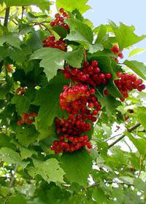

Рис. 1. Калина красная
1.2. История фитотерапии
На протяжении многих веков человек пользуется лекарственными растениями, которые не оказывают вреда, обладают более мягким действием, менее токсичны, не вызывают привыкания и аллергии.
Лес был первой аптекой, в которую наши предки обращались за лекарствами. Богат и разнообразен выбор в природной аптеке, но нет здесь этикетки. Долгое время растения считались единственными лекарственными средствами, и только в наше время бурно развивающаяся химия ввела в медицину синтетические лекарственные вещества, изготовленные на фармацевтических заводах. Лечение целебными дарами природы и сейчас привлекает внимание многих: скромные травы, деревья и кустарники наших лесов и полей пользуются доверием сотен тысяч пациентов, ведь терапевтическая ценность большинства лекарственных растений признана научной медициной.

Глава 2. Целебные свойства калины
2.1. Чем полезна калина – 8 полезных витаминов
Все мы пытаемся огородить себя от приёма вредных медикаментов, поэтому и просим помощи у природы. Она всегда выручала нас своими растениями, богатыми полезными веществами, в которых так нуждается наш организм, особенно, когда мы болеем. Одним из представителей таких растений можно считать калину, которая не раз спасала нас от простуды в холодное время года. Кроме того, она оказывает помощь в поддержке работы некоторых систем организма. Именно по этим причинам мы и стараемся употреблять в пищу как можно больше ягод калины, заготавливая их различными способами. Это растение можно считать универсальным, ведь полезные свойства его ягод предотвращают многие заболевания, а также – способствуют их лечению.
Вареные с мёдом плоды калины употребляют при кашле, охриплости, отдышке, болезнях печени, желтухе и диарее. Калиновый сок с мёдом используют в народной медицине: при лечении рака молочной железы, для профилактики онкологических заболеваний желудка. Полагают, что систематическое употребление плодов калины благоприятно сказывается на состоянии пациентов, страдающих от злокачественных опухолей органов пищеварения. Настой из плодов калины пьют при фурункулах, карбункулах, экземе, кожных высыпаниях, в качестве витаминного, общеукрепляющего и легкого слабительного средства.
В дерматологии и косметологии свежий сок плодов калины помогает при угревой сыпи и пигментных пятнах. Настой цветков используют в народной медицине при кашле, простуде, склерозе, туберкулезе лёгких и желудочных заболеваниях. Цветочным настоем полощут горло и промывают раны.
Ягоды калины содержат в себе огромное количество полезных веществ. Среди них витамины и минералы, без которых здоровое функционирование нашего организма будет просто невозможным. Итак, в плодах данного растения содержатся следующие полезные вещества:

1. Дубильные вещества.
Благотворно влияют на работу пищеварительной системы, а также повышают свертываемость крови.

2. Органические кислоты.
Ускоряют метаболизм, благодаря чему пищеварительный процесс производится без каких-либо отклонений. Так, нормализуется работа кишечника, что обеспечит организму своевременное очищение.

3. Эфирные масла.
Улучшают работу кишечника, поэтому калину можно употреблять в качестве профилактики запоров.

4. Витамин А.
Способствует восстановлению, не только зрения, как мы привыкли думать, но и прочности волос и ногтей.

5. Аскорбиновая кислота.
Преобладает в составе калины, а понять это можно из её вкуса, в котором присутствует заметная кислинка. Как известно, витамин С способствует укреплению иммунной системы, состояние которой необходимо всё время поддерживать.

6. Концентрация витамина Р.
Содержания витамина Р в данном растении велико. Он является особенно ценным для нашего организма, который не способен самостоятельно вырабатывать подобное вещество. Также он укрепляет стенки сосудов и повышает их эластичность. К тому же, он принимает активное участие в выработке желчи, замедляет процесс старения клеток организма.

7. Витамин Е.
Является достаточно мощным антиоксидантом, который принимает активное участие в процессе расщепления пищи. Без него процесс усвоения полезных веществ из пищи будет невозможным.

8. Калий и магний.
Нормализуют работу сердечной мышцы, а также укрепляют стенки сосудов и способствуют нормализации кровообращения.
Мы перечислили наиболее важные полезные вещества, концентрация которых в данном растении является достаточно высокой.
Такой набор витаминов и минералов поможет организму работать без каких-либо отклонений, поэтому калина должна быть обязательным продуктом питания круглый год.

2.2. Сбор и заготовка калины.
Существует огромное количество видов заготовки калины, благодаря которым вы сможете регулярно пополнять свой организм всеми необходимыми витаминами.
Для лекарственных целей у калины используют плоды, цветки и кору. Плоды собирают, когда они полностью достигли зрелости. Их срезают вместе с плодоножками. Следует избегать повреждений плодов, иначе они быстро испортятся. Лучше всего плоды сушить в печах или сушилках при температуре до 60°C. Также можно сушить на чердаках, подвешивая в пучках. Цветки сушат в сушилках при температуре 40-50°C или разложив тонким слоем на бумаге, в хорошо проветриваемых помещениях. Срок годности сырья 2 года.
Состав растения.
В плодах содержатся сахар, дубильные и пектиновые вещества, органические кислоты, аскорбиновая кислота, каротин, микроэлементы. В цветках – витамин C, эфирное масло, органические кислоты.
Лекарственные формы и дозы.
Настой плодов калины. 10 г (2 столовые ложки) сухих плодов калины заливают стаканом (200 мл) кипятка, настаивают. Принимать по трети стакана 4 или 3 раза в день.
Жидкий экстракт калины готовят из порошка коры калины на 50% -ном спирте в соотношении 1:10. Принимают до еды по 30 - 40 капель 3 или 2 раза в день.
Сок из плодов калины принимают до еды с медом (1:2) по четверти – трети стакана 4 или 3 раза в день.
Отвар коры калины. 10 г (1 ст. ложка) сухой коры на 200 мл кипятка, на медленном огне варят 8-10 мин. Принимают после еды по 1-2 столовые ложки 4 или 3 раза в день.
Противопоказания.
Не рекомендуются препараты на основе калины при повышенной свёртываемости крови, если есть склонность к тромбообразованию, при подагре, болезнях почек, при беременности.
Полезные свойства калины, применение, лечение.
Калина проявляет успокаивающее, вяжущее, потогонное, слабительное, общеукрепляющее, лёгкое мочегонное действие, увеличивает продолжительность действия снотворных препаратов.
Отвар или настой цветков калины используют как отхаркивающее, потогонное при респираторных инфекциях, вяжущее при диарее, для улучшения пищеварения, при желчекаменной и мочекаменной болезни.
В народной медицине настой плодов показан при гипертонической болезни, отёках сердечного и почечного происхождения, гастритах, заболеваниях печени, колитах, неврозах, дерматитах, также как потогонное, слабительное, общеукрепляющее, для лечения фурункулёза.
Сок калины чаще всего применяют при простуде и кашле. С точки зрения медицины – это наиболее безопасное средство. Природные антибиотики и дубильные вещества активно купируют симптомы простуды, а витамины и минералы поднимают иммунитет, заставляя организм активно бороться с заболеванием. Поэтому польза калины при лечении вирусных инфекций очевидна. Также сок калины применяют при язве желудка и двенадцатиперстной кишки, заболеваниях печени, гипертонической болезни, колитах, бронхиальной астме, головной боли.
Свежий сок также будет полезен для наружного применения при лечении угревой сыпи, ран, экземы, для выведения пигментных пятин на лице.
В народной медицине отвары из соцветий калины издавна применялись для восстановления голоса, если больной охрипнет.
Кора растения – известное спазмолитическое и кровоостанавливающее средство, которое использовали ещё повивальные бабки. Довольно часто целебные отвары в современной медицине рекомендуются для полосканий при пародонтозе
Польза от калины:
улучшает состояние при заболеваниях диабетом;
понижает уровень холестерина в крови;
улучшает состояние при сердечных и сосудистых заболеваниях;
помогает при простуде, ангине, кашле, бронхиальной астме и при воспалении лёгких;
благотворно влияет на пищеварение;
помогает при гастрите и язве;
помогает справиться с кровотечениями;
укрепляет иммунитет;
Очень важно правильно собрать и хранить ягоды калины, чтобы сохранить их целебные свойства.

  - Практическая часть.
Для того, чтобы убедиться в достоверности полученной информации о полезных свойствах калины, были проведены опыты.
Опыт № 1
Цель: проверить лечебные свойства калины.
Гипотеза: калина помогает при гипертонии.
Оборудование: стакан морса из протёртой калиной красной и мёдом, тонометр.
Бабушка часто жалуется, что у неё повышенное давление, пьёт таблетки. Мы узнали, что калина может помочь бабушке снизить давление. Нам было очень интересно измерить тонометром артериальное давление у бабушки. При повышенном артериальном давлении бабушка пила морс с протёртой калиной красной и мёдом. Через некоторое время показатели улучшились.
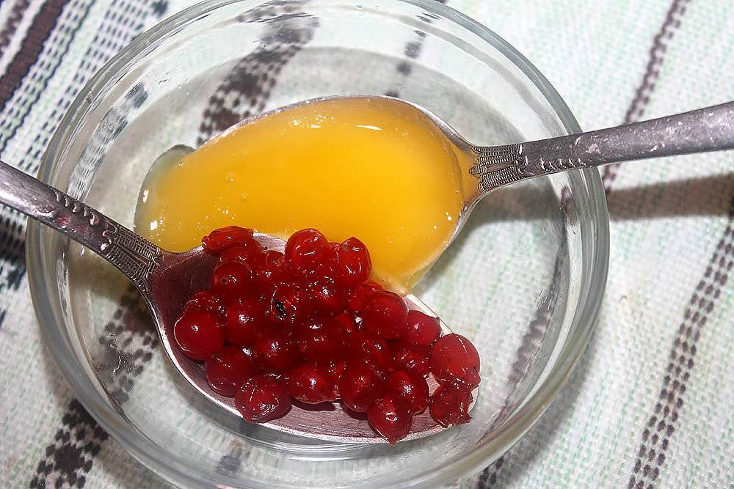
Рис. 2. Калина с медом.
Вывод: Калина действительно помогает при повышенном артериальном давлении, т. е. при гипертонии.
Опыт № 2
Мы узнали, что калина помогает при простудных заболеваниях, ангине. Гипотеза: Если калина помогает при простудных заболеваниях, ангине, значит, в ней содержится аскорбиновая кислота.
Цель: узнать есть ли в калине аскорбиновая кислота.
Оборудование: тарелка, толкучка, красная калина и йод.
Разминаем плоды калины в кашицу. Образовавшуюся мякоть выливаем на тарелку. Берём йодный раствор и добавляем в сок калины. Йод в соке меняет цвет (с жёлтого на красно-коричневый).
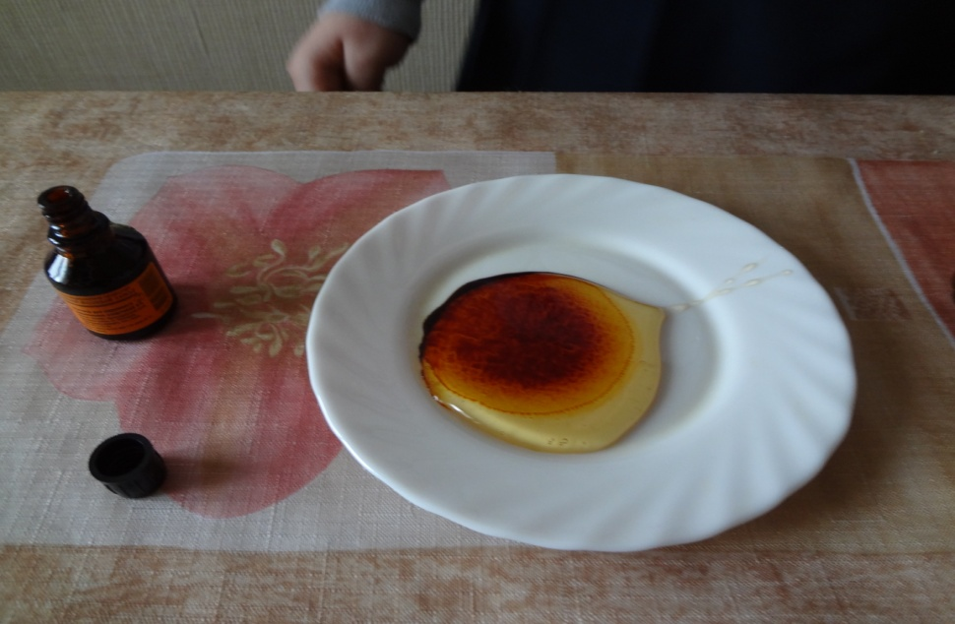
Рис. 3. Калина и йод.
Вывод: Изменение цвета сока калины доказывает присутствие в нём аскорбиновой кислоты.
Опыт № 3
Мы узнали, что ягоды калины широко применяются в косметологии. Из неё делают питательные маски для лица. Мы решили проверить, как воздействуют ягоды калины на кожу лица.
Гипотеза: Маска из калины улучшает цвет лица, а также снимает усталость кожи.
Цель: узнать, как воздействует маска из калины на кожу лица. Оборудование: калина красная.
Мы взяли мякоть свежих ягод калины (размяли и удалили косточки и кожицу). Полученную кашицу нанесли на предварительно очищенное лицо мамы. Мама подержала маску на лице около 20 минут. Затем смыла тёплой кипячёной водой. Такие маски для лица мама делала в течение недели. Цвет лица улучшился. Он стал как после загара.
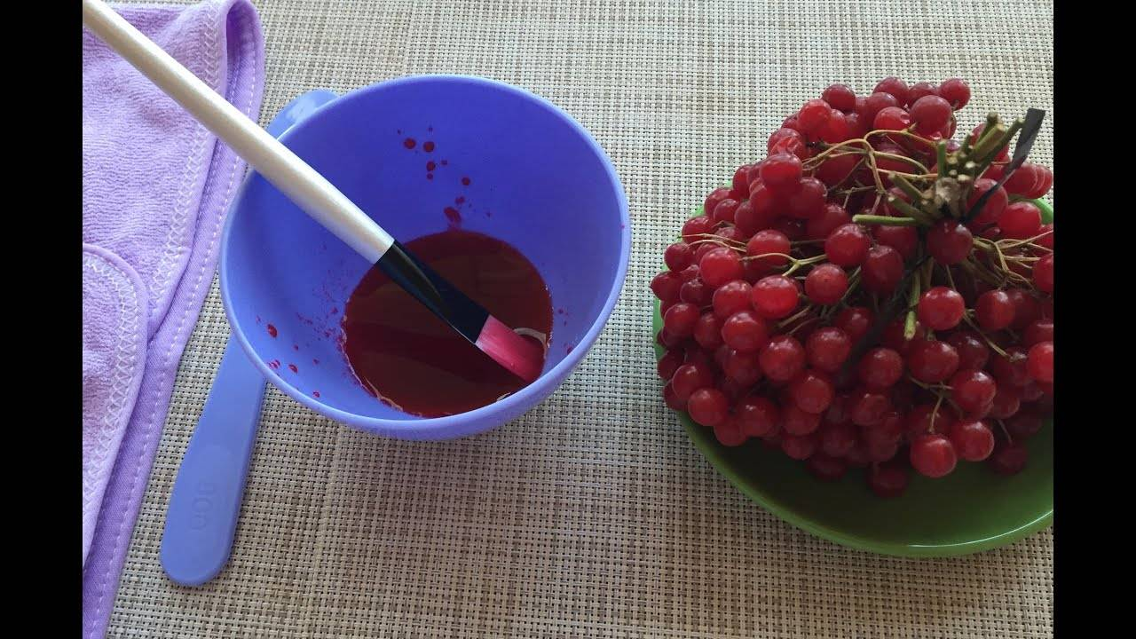
Рис.4. Приготовление маски из калины
Вывод: Действительно, маска из калины улучшает цвет лица, а также снимает усталость кожи.
А ещё мы сделали заготовки из калины. Для замораживания ягоды нужно оборвать с кисти, вымыть, просушить, поместить в пакет или контейнер и убрать в морозильную камеру.
Калина – одна из самых целебных ягод. Польза варенья из калины не оспаривается даже профессиональными медиками. Кисловато-горькая, её полезные свойства дадут фору даже облепихе. Мы хотим предложить вам простой рецепт варенья из калины:
1.Необходимо перебрать калину.
2. Перетереть ягоды.
3.Сварить сироп из воды и сахара.
4. Опустить плоды калины в оставшийся сахар и варить 5-6 часов.
5. Разложить варенье по банкам.
Столовая ложка такого варенья повышает иммунитет человека в два-три раза.
Я очень много узнала о калине и решила выяснить: знают ли жители нашего города и учащиеся ГОУ ЛНР «Артемовская гимназия №7» об этом прекрасном кустарнике. Для этого мы провели социологический опрос и предложили респондентам ответить на несколько вопросов.
Опросный лист
1. Растет ли у вас во дворе калина?
2. Любите ли вы ягоды калины?
3. Знаете ли о ее полезных свойствах?
4. Применяете ли калину в лечебных целях?
5. С какой целью люди высаживают калину?
Были опрошены 40 человек, из них жителей города – 17, обучающихся гимназии – 23.
Ответы были следующие:
- Растет ли у вас во дворе калина? | 29 человек
- Любите ли вы ягоды калины? | 31 человек
- Знаете ли о ее полезных свойствах? | 19 человек
- Применяете ли калину в лечебных целях? | 21 человек
- С какой целью люди высаживают калину? | Красота, сок,  варенье, для птиц

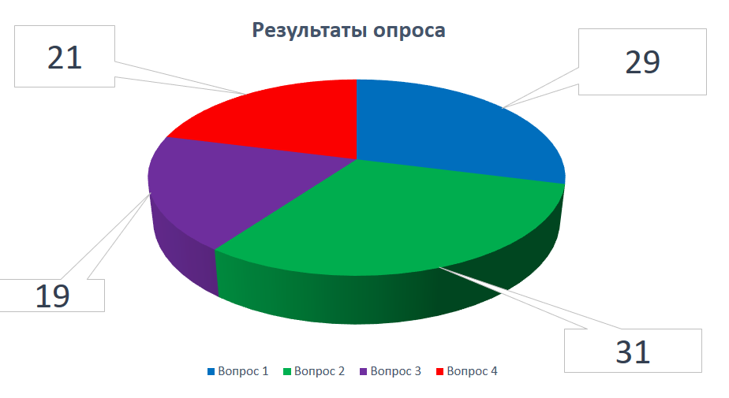

Вывод

Судя по результатам опроса, калина является одним из наиболее популярных растений, и это подтверждает наше предположение. Выбранная нами тема очень интересна. Калины красная широко распространены на территории нашего города и района. Весной мы наблюдали обильное цветение этого растения, значит, будет таким же обильным и урожай.
Данные факты и опрос являются подтверждением нашей гипотезы.
Заключение

Изучив собранный материал, мы пришли к выводу, что сокровищница матушки природы полна полезных ягод и лекарственных растений. Мы пользуемся этими богатствами для укрепления своего здоровья. Нужно оглянуться вокруг и найти применение всему, что нас окружает! Таких примеров, великое множество. Нужно лишь быть любознательным и внимательным человеком. Это позволит сократить трату денег на лекарственные средства из аптек, и что очень важно, позволит людям общаться с природой и пользоваться её прекрасными дарами.
О необычном применении калины красной можно говорить бесконечно! Мы испытали на себе её полезные свойства для лечения простудных заболеваний, гипертонии, как витаминное лакомство. Ведь калина не зря занимает в фитотерапии важное место, применяется в медицине для лечения многих болезней, в косметологии. Этому скромному растению посвящены литературные произведения (легенды, стихи, песни, загадки), сложенные поэтами и народом.
Мы можем сделать вывод, что калина – одно из наиболее популярных кустарниковых растений на территории города Артемовска и Перевальского муниципального округа. Калина богата витаминами и микроэлементами. Наша гипотеза подтвердилась.
Пусть будут здоровы и красивы наши семьи и наша планета Земля, как сама прекрасная калина!
Сыпется под ноги дар удивительный,
Гроздья, как бусы осенней порой.
Нет на Руси ничего восхитительней,
Ягоды поздней – калины лесной!

Использованная литература
- Зеленая аптека Оренбуржья / сост. Л. Г. Линерова, О. Е. Смирнова; худ. Е. О. Олейникова. - Оренбург: Южный Урал, 1989.
- Кузнецова М.А., Резникова А.С. Сказания о лекарственных растениях. М.: Высш. школа, 1992. - 272 с.
- Куреннов П.М. Русский народный лечебник. М.: Изд. «Палея», 1993.
- Лекарственные растения Южного Урала / М. И. Рабинович; ред. М. Е. Николаева. - Челябинск: Юж.-Урал. кн. изд-во, 1990. – 302 с.
- Минеджян Г.З. – Сборник по народной медицине и нетрадиционным способам лечения М.: Изд. «Арена»,1993.
- Мохова М.Н. – Наш край. /Пособие по природоведению для учащихся начальной школы/. - Челябинск: Южно - Уральское книжное издательство, 1972.
- Оренбургский район. Краеведческий атлас/ Под редакцией чл.- корр. РАН А.А.Чибилева; Оренбург; Институт степи УрО РАН; Оренбургское отделение Русского Географического общества; Печатный дом «Димур», 2007. – 32 с.
- Энциклопедия «Оренбуржье»: том 1. Природа. Автор 1 тома чл.- корр.РАН, доктор географических наук, директор Института степи УрО РАН А.А.Чибилев.- Калуга: Золотая аллея, 2000. – 192 с.

